**\*\*\*\*\*\*\*\*\*\*\*ESTRUCTURA HTML***********↓↓↓**

* **<!DOCTYPE>**
* **<html>Información que ve el navegador**
* **<head>**
* **<title>**
* **</title>**
* **</head>**
* **<body>Información que ve el usuario**
* **</body>**
* **</html>**

**\*\*\*\*\*\*\*\*\*\*\*ETIQUETAS HTML***********↓↓↓**

|  |  |
| --- | --- |
| **Etiquetas** | Significado |
| **H1 H6** | TAMAÑO DE LETRAS |
| **<p></p>** | Párrafo |
| **<a></a>** | Enlace a otra pagina |
| **<img>** | Imagen |
| **<b></b>** | Negrita |
| **<i></i>** | Cursiva |
| **<u></u>** | Subrayado |
| **<br>** | Salto de línea |
| **<div></div>** | División |
| **<li></li>** | Lista |
| **<ul></ul>** | Lista desordenada |
| **<!-- -->** | Comentario |
| **<table></table>** | Tabla |
| **<tr><tr>** | Columna |
| **<td><td>** | Fila |
| **<th><th>** | Fila con encabezado |

**\*\*\*\*\*\*\*\*\*\*\*CONCEPTOS CSS***********↓↓↓**

* **Width:** ancho
* **Padding:** relleno
* **Top:** arriba
* **Height:** altura
* **Background-Attatchment:** fixed hace que la imagen de fondo este bajo todo el texto y siempre se mantenga fija.
* **En (textarea) disabled o readonly inhabilita el cuadro del textarea**
* **Img[src=”prueba.jpg”]:** Esto significa que agarrara a img y solo le dara los atributos si contiene (src)
* **Img[src=”.jpg”]:** Esto significa que agarrara a img y solo le dará los atributos si termina en .jpg.
* **$ =** arranca con
* **… =** termina con
* **Ul li {} =** se le da estilo a los **li** que están dentro de un **ul**
* **Ul > li {} =** se le da estilo a los hijos directos de **ul** que eneste caso es **li**
* **H1 + p =** se le da estilo a un **p** que venga después de un **h1**
* **H1 ~ p =** se le da estilo a todos los **p** que venga después de un **h1**
* **.título** tiene más prioridad que **titulo**
* **#título** tiene más prioridad que **.titulo**(hay que colocarle **id** al elemento en **html**)
* **!important** se sobrepone por encima de cualquier cosa

***Pseudoclases***

* **:hover** cuando pasamos el mouse por encima cambia
* **:active** cuando damos click encima cambia
* **:first-child** selecciona el primer elemento (por ejemplo de una lista)
* **:last-child** selecciona el último elemento (por ejemplo de una lista)
* **:nth-child(3)** selecciona un elemento que elijamos, por ejemplo el 3ero
* **:nth-child(3n)** aquí va brincando de 3 en 3 elementos.
* **:not(.excluir)** se le da la propiedad a todos los elementos menos al que tiene la clase excluir.
* **Div:empty:** seleccionar div vacío
* **position: relative (normal pero movible)**

Es como decirle:

"Tú vas a estar donde siempre, pero si quiero, te puedo mover un poquito."

El elemento sigue ocupando su lugar, pero se mueve visualmente donde tú le digas (top, left, etc.).

Importante: el espacio que ocupaba sigue reservado, no cambia aunque lo muevas.

* **Position: absolute:** en CSS es como decirle a un elemento:  
  *"Tú no sigas las reglas normales de los demás. Tú colócate exactamente donde yo te diga."*

Cuando usas absolute, el elemento se despega del flujo normal de la página y puedes ponerlo en cualquier parte dentro del contenedor que esté más cercano.

**Imagínatelo** como si fueras a poner una calcomanía en una pared: no importa dónde están los otros cuadros colgados, tú puedes pegar la calcomanía donde quieras.

* **position: static (el modo normal)**Es el comportamiento por defecto.  
  Es como si dijeras:  
  *"Tú quédate donde te toca, siguiendo el flujo normal de la página."*  
  No puedes moverlo con top, left, bottom o right. Está como bien portadito, siguiendo las reglas normales.
* **position: fixed (pegado a la ventana)**
* Es como decirle:
* "Tú te pegas a la ventana (pantalla) y no te mueves aunque hagas scroll."
* Siempre se queda visible donde lo pongas.
* Por ejemplo: los típicos botones flotantes de WhatsApp o barras de navegación que siempre ves.

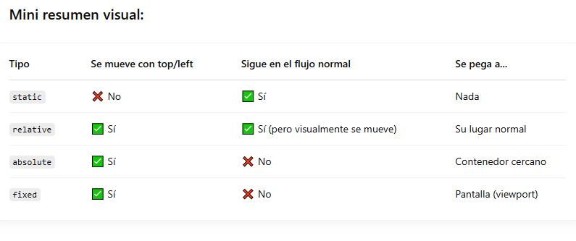

* **Overflow: auto** evita que el texto se desborde fuera del cuadro.
* **Align-items:** eje vertical para 1 elemento
* **Align-content:** eje vertical para más de 1 elemento
* **Justify-content:** eje horizontal